Цифровые технологии в съемном протезировании

Введение
Одной из наиболее важных характеристик успешности ортопедического лечения с помощью частичного съемного зубного протеза (ЧСП) является его посадка [1*]. Несоответствие расстояний между каркасом и эталонной моделью может привести к возникновению наминов и быть результатом нарушений при снятии оттиска либо на лабораторных этапах, либо при перебазировке протеза. Фактически, неудовлетворительная посадка частичного съемного зубного протеза является наиболее частой жалобой пациентов (76%) [2*]. Хорошо подогнанный частичный съемный зубной протез уменьшает длительное повреждение пародонта и опорных зубов [3*].
Плотность посадки частичного съемного протеза, как правило, оценивается в полости рта пациента либо на окончательной модели [4,5*]. В ежедневной практике врача-стоматолога наиболее часто оценка посадки ЧСП проводится непосредственно в полости рта пациента и включает в себя контроль расположения опорно-удерживающих элементов на зубах, а также проверку расположения ЧСП относительно мягких тканей, которые не должны травмироваться элементами конструкции [2*].
Интерес пациентов, нуждающихся в быстрой, точной и функционально эффективной ортопедической реабилитации, способствовал разработке нескольких новых материалов и методов изготовления частичных съемных зубных протезов, позволяющих повысить биосовместимость, долговечность, эластичность, эстетику, а также экономическую эффективность лечения [6,7,10*].
Технологии быстрого прототипирования исключают недостатки субтрактивных методов изготовления зубных протезов, таких как, например, фрезерование, а также позволяют создавать сложные формы, избегая, например, нарушения посадки из-за несоответствия размера фрезерного инструмента при формировании острых углов или узких желобов [11*].
В медицине технологии быстрого прототипирования нашли применение при создании сложных трехмерных моделей с 1990-х гг. В стоматологии быстрое прототипирование используется для изготовления хирургических шаблонов при дентальной имплантации, восковых моделей зубных протезов, каркасов съемных/несъемных частичных зубных протезов, огнеупорных форм для литья, протезов из диоксида циркония, частичных/полных съемных зубных протезов, а также челюстно-лицевых протезов [11,14*]. Технологии быстрого изготовления прототипов включают стереолитографию, моделирование методом наплавления и в последнее время селективное лазерное спекание [6,13*].
Использование быстрого прототипирования при изготовлении частичных съемных зубных протезов позволяет исключить этапы восковой обработки, паковки и литья, что способствует снижению вероятности возникновения неточностей и улучшению контроля качества в зуботехнической лаборатории [14–17*]. Более того, использование технологии быстрого прототипирования позволяет автоматически провести определение пути введения зубного протеза и произвести быстрое удаление ретенционных пунктов на протезе, что может потенциально сократить время изготовления частичных съемных зубных протезов, количество коррекций и уменьшить отходы материала [9,10,18*].
Неудовлетворительная посадка ЧСП может способствовать появлению дискомфорта, повреждению окружающих тканей, функциональным нарушениям, а также неудовлетворительной эстетике, что может выразиться в отказе от использования зубного протеза.

Цель

Целью исследования являлся обзор и анализ литературы для оценки качества прилегания частичных съемных зубных протезов, изготовленных цифровым методом, а также обзор цифрового метода оценки посадки частичных съемных зубных протезов.

Материалы и методы

Был проведен поиск соответствующей литературы с использованием баз данных MEDLINE, PubMed, Scopus и Science Direct.
Качество посадки ЧСП, изготовленных цифровым или традиционным способом, оценивалось с помощью аналогового метода оценки посадки с использованием слепочных материалов (силикон, поливинилсилоксан), микроскопа и цифрового фотоаппарата, а также цифрового метода, где прилегание ЧСП оценивалось с использованием цветовых карт.

Результаты

В 18 исследованиях оценивалась посадка между внутренней поверхностью ЧСП и моделью, кламмерами/накладками и твердыми тканями зуба с использованием поливинилсиликоновых материалов, микрометра, фотографий и микроскопов или сочетания нескольких методов. В большинстве исследований сообщалось, что посадка частичных съемных зубных протезов варьировалась от удовлетворительной до отличной. Однако при использовании аналогового метода оценки посадки погрешности материала могут привести к искажению результата.
В двух исследованиях использовался метод цветовых карт. Метод цветовых карт предполагает цифровое наложение изображений поверхностей зубного протеза и модели, анализ данных с последующим отображением несоответствий в виде карты цветов, где каждый цвет обозначает величину различий между двумя поверхностями в микронах/миллиметрах. Несмотря на ограниченное количество данных, посадка ЧСП, изготовленных цифровым методом, является допустимой.
Принцип оценки посадки зубных протезов с использованием цветовой карты отображен на Рисунке 1, где визуализируется соответствие поверхностей литой пластины из Со-Cr сплава и основной модели.

Рисунок 1. Пример цветовой карты

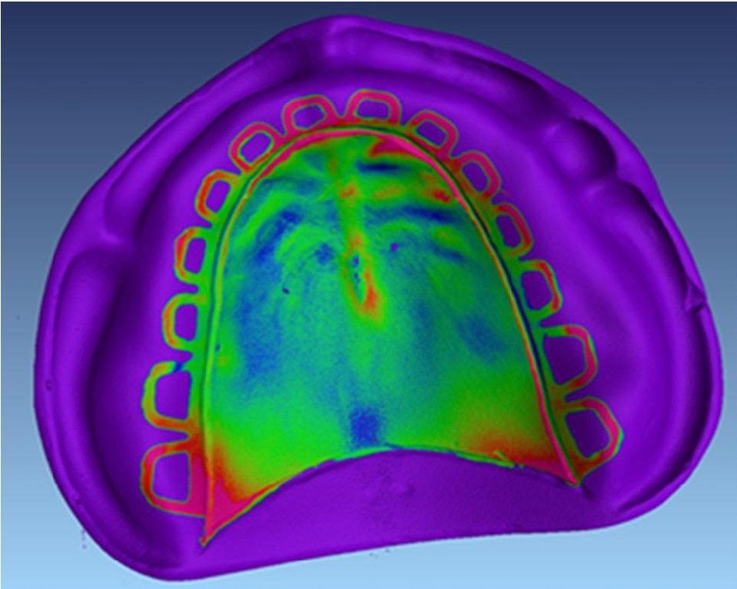

фиолетовый цвет – мастер-модель
синий цвет –область посадки с повышенным давлением
зеленый цвет- хорошая посадка
оранжевый цвет – зазор

Насыщенность цвета описывает степень прилегания двух поверхностей в мм:
фиолетовый цвет: от -0.5 до -0.1 мм,
синий цвет: -0.1 до -0.05 мм,
зеленый цвет: -0.05 до 0.05 мм,
оранжевый цвет: 0.05 до 0.1 мм,
розовый цвет: 0.5 до 0.25 мм.

Выводы

Результаты исследований качества посадки ЧСП, изготовленных традиционным и цифровым методами, противоречивы. Тем не менее, при обоих методах изготовления достигается допустимое качество прилегания ЧСП.
Новый метод оценки посадки с использованием цифровых карт предоставляет возможность более объективной количественной оценки посадки ЧСП.

*Указатели ссылок в квадратных скобках соответствуют списку литературы в первоисточнике.

